实习工作信息
（总第58期 2012年第4期）

乐山师范学院 教务处 2012年9月27日编发 ___________________
草堂高中实习见面会
外国语学院 曹莹
9月13日下午四点，全体乐山师院草堂高中实习生在带队老师李秀芬的带领下来到了乐山草堂高中。在科技楼五楼会议室，草堂高中教务主任何天金老师、郑老师与实习生见面，讲解实习安排，统一发放了实习证及介绍信。何主任对我校实习生表示热烈欢迎并对草堂高中进行了简要介绍，还给予我们教育教学指导，讲解班级管理程序。实习同学们都认真听讲并做了相关记录。何主任一丝不苟的教学态度和认真严谨的工作态度让我们受益匪浅，给予我们极大的鼓励，相信乐山师院的实习生会做到最好！
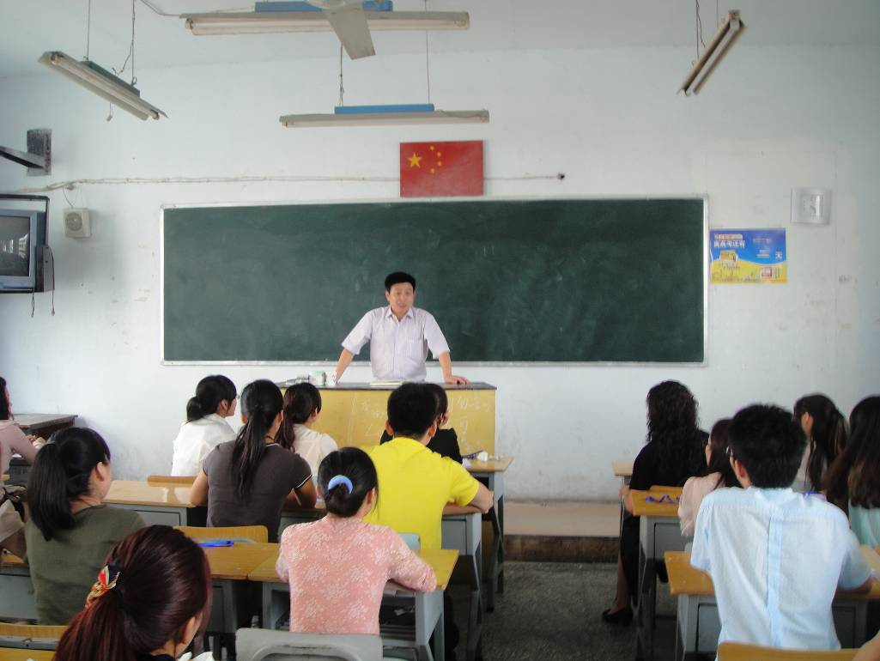
乐山草堂高中教务处何主任对实习生进行实习前的培训
乐山实验中学实习简报
文新学院 王洁
一
站在青春的转角，猛然发现，毕业已悄无声息瞄准我们，大学时光所剩无几，这将意味着我们将离那些知识渊博的老师们字字珠玑的讲课越来越远……幸好，我们还有一项珍贵而又充满挑战的任务——教育实习。这次教育实习，将会让我们收获宝贵的实际经验，会让我们的能力有一次大幅度提升，会让我们增进相互了解与友情，也会是我们大学时光最值得回味的一次珍贵经历！我们充满期待，也分外珍惜……
9月12日早, 李秀芬老师集中了我们师院在实验中学实习的四十六个同学,李老师和我们讲了很多,在这些发自肺腑的语言中我们感受到了李老师的担心与期望,不擅长言语的我们不知道说什么才会让李老师放心,但是我们在心里暗暗地下了决心一定要做好,正如李老师说的:“到了那,你们不仅代表你们自己,还代表咱们乐山师范学院。”我们的实习正式拉开了序幕。
在李老师的带领下，我们来到了实验中学，实验中学的老师热情的接待了我们，并召开了会议。在会议室里，老师讲了学校的一些规章制度，接下来就是安排办公室，指导老师和讲课分配情况。
在9月13日这天下午，初一的学生召开了他们入学以来的第一次家长会，我们实习生也参加了，在这次家长会中，我们实习生也学到很多，对我们今后走上教师这条路有很大的帮助。
9月13日——15日，这3天就一直备课，听课，评课，学习老师讲课的技巧。实习班主任工作，从一开始我们跟随老师进班，学习老师如何安排早自习、中自习。这一周，我们做的最多的就向老师学习讲课，多模仿，多借鉴，多吸收。
这一周很快就过去了，我们初步对这个学校，这里的老师，这里的同学有了一定的了解。我们能很快地调整自己，来适应这个学校的生活以及学习。实习学校给我们实习学生提供了一个很好的平台，我们在自己的努力下和指导老师的帮助下，初步接触了初中基础教育的现状，初次体验了初中教师的教学过程，结识了一群天真可爱的初中学生，我们大家普遍感到，我们这一周的实习很充实。

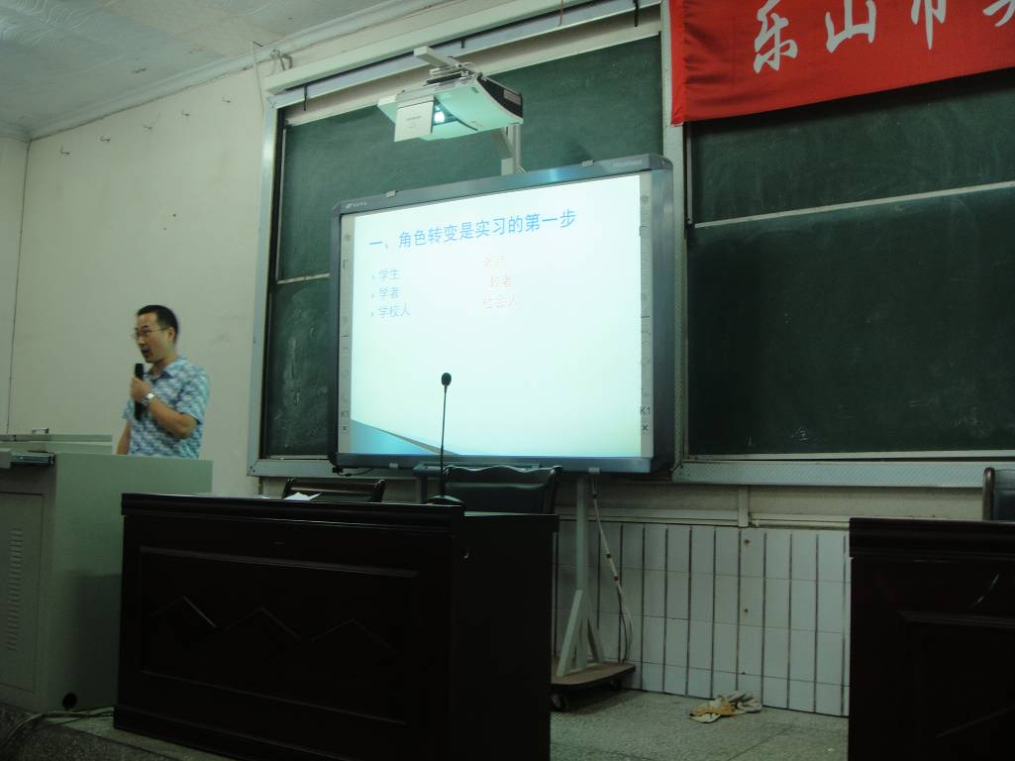
乐山实验中学的胡老师在对实习生进行实习前的培训

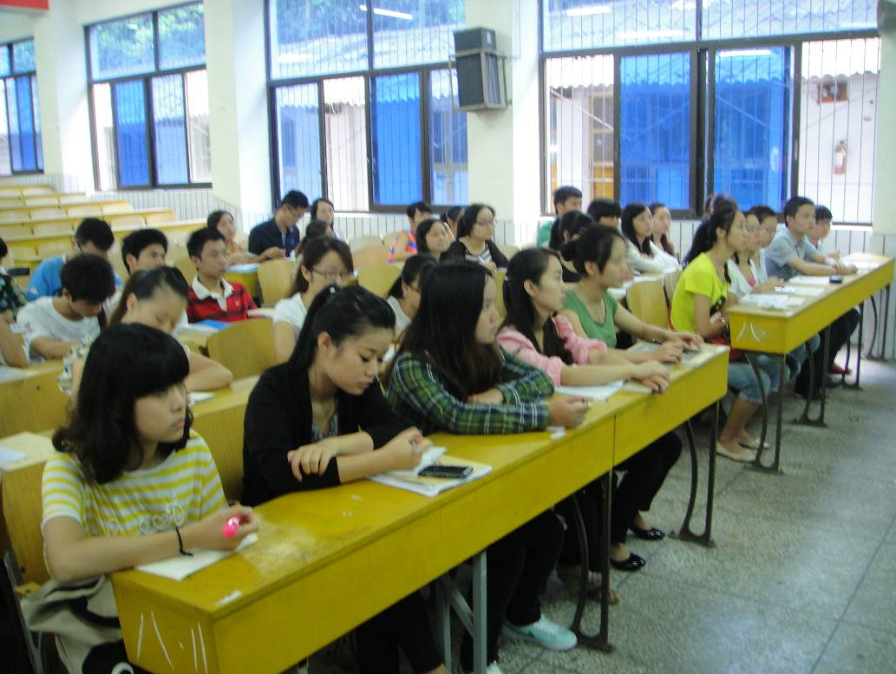
乐山实验中学的实习生认真参加实习前的培训

二
日子过的很快,我们实习的日子已经磕磕绊绊地走过了两周，其中有辛苦,也有开心。
在这一周内，我们每天的生活是通过六点三十的闹铃声拉开序幕的，从睁开眼睛到闭上眼睛的十几个小时，我们都全身心地投入到实习中去。就算是难得的休息时间里，我们也要被写教案、写心得、实习日志、写个案记录、环境创设等折磨得筋疲力尽。日子过得真的有点辛苦。但是我们却是无怨无悔的，用指导老师的话说，我们已经从刚开始的很迷茫到了今天的很专业了，这不是很欣慰很值得么？我们已经把握了实验中学一天生活的节奏。教学方面，我们已经开始渐渐的讲一些练习课，慢慢的适应这种讲课方式。学习方面，我们努力把学到的理论知识运用到具体实践中。在日常生活中，我们真正做到了眼快、口快、手快。
实习的每一天，每个人脸上的笑容一如明媚的阳光，灿烂而富有生机。大家忙并幸福着。每天至少听2—3节课，不仅记录，还要反思，我们的大脑如大海奔流不息。一样是听课，评课，备课，上课，但是大家都从中学到了很多东西。我们开始尝试着把前一周的理论学习中明白的点滴，运用到平常的教学实践中去。突然发现，前两天似懂非懂的理论知识，原来在我们的教学实践中处处存在，果然是“众里寻他千百度，那人却在灯火阑珊处”呀。所谓“三课两反思”，就是把我们的常态课放在显微镜下一点一点的琢磨，然后与指导老师讨论，改进，从漫无目的的聊天到有的放矢的诊断。其实理论学习就如同武侠小说里的武功秘籍一样，“师傅领进门，修行在各人”。掌握了方法，就一定要去实践，不管结果如何，只要经历了就是财富。
两个星期的实习生活让我们明白了许多，我们尽情地享受“充电”的快乐，日子变得充实而满足。看视频、写作业、谈看法、做评论，每天都忙得不亦乐乎！小组成员之间思想的交流，智慧的碰撞，让我们乐此不疲，沉浸在智慧与精华的盛宴中。
回首这一周----快乐并收获着。
乐山外国语学校实习简报
音乐学院 周海燕
9月11日下午，李秀芬老师带领我们来到乐山市外国语学校实习。
在实习之前，李老师组织各个小组先集合，由小组长统一收实习费用，并再三叮嘱实习时必须遵守纪律和服从安排，不能擅自作主张，迟到或请假应提前与大组长联系。
之后外国语学校的余主任为我们实习生开了简要的见面会，会议上余主任提出了实习期间的一些注意事项，并安排了每个人的指导老师。下来大家都各自积极联系自己的指导老师和班主任，并把自己的联系方式留给老师。在实习的第一周，每个人都认真做好自己的本职工作，没有一人缺席。其中实习组长罗旭魏在实习班主任期间，很有责任心，早上很早就来守早自习，晚上很晚才回去，是我们学习的榜样！
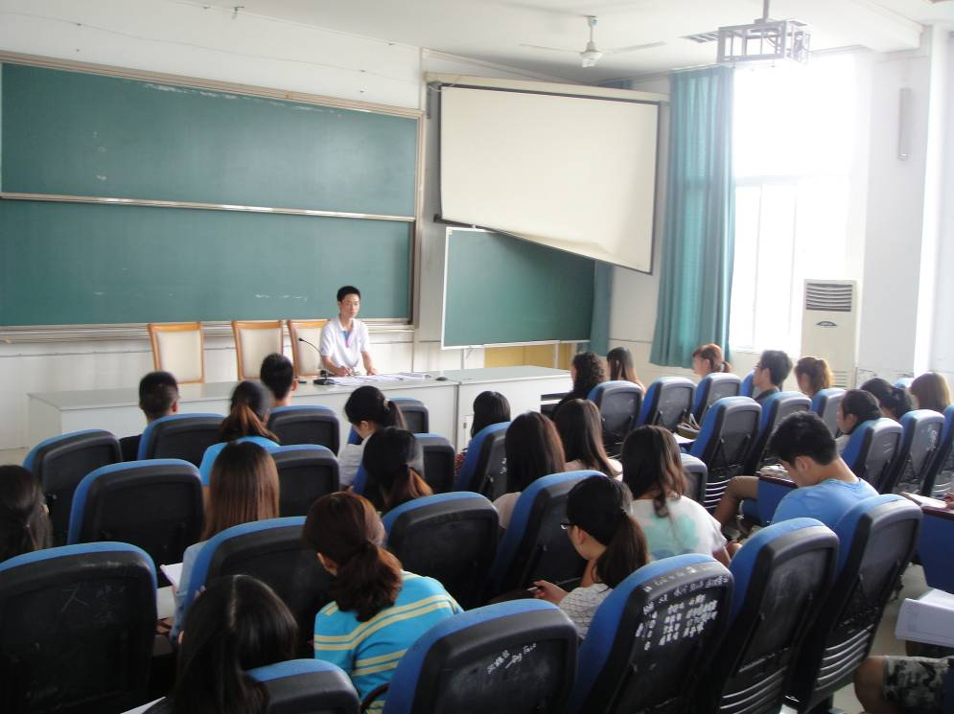
乐山外国语学校教务处余主任在对实习生进行实习前的培训

